ДРУШТВО ФИЗИЧАРА СРБИЈЕ И МИНИСТАРСТВО ПРОСВЕТЕ И СПОРТА

Задаци за општинско такмичење ученика средњих школа из физике-I разред
9. март 2002.

1.Два чамца се крећу низ реку брзинама $v_{1}$=5 m/s и $v_{2}$=10 m/s у односу на обалу. У тренутку када су се чамци сустигли из једног је бачен у воду појас за спасавање. Чамци су наставили кретање низ реку још $t_{0}$=0,5 h, а затим су кренули натраг, брзинама истог интензитета у односу на воду као при низводном кретању. Занемарити време окретања.
а) Колико ће времена требати чамцима, од тренутка окретања, да стигну до појаса за спасавање? (10 поена) б) Наћи брзину реке, ако је растојање другог чамца од појаса за спасавање у тренутку окретања три пута веће него што је растојање првог чамца? (10 поена)

2. На слици 1 је приказана зависност брзине праволинијског кретања тела од времена. Колики пут ће прећи то тело за првих 70 s кретања и колика му је средња брзина на том путу? Колико је убрзање тела у току задњих 20 ѕ кретања? Колико је средње убрзање тела у току првих 40 ѕ кретања? (20 поена)

3. Лопта пада са висине од $h$=10 m без почетне брзине на подлогу. При сваком одбијању од подлоге брзина лопте се смањује за 20%. Колико ће проћи времена од почетка падања лопте до другог удара у подлогу ако се занемари време интеракције лопте са подлогом. До које ће се висине подићи лопта после другог удара о подлогу. Узети да је $g$=9,81 $m/s^{2}$. (20 поена)

4. На цилиндар (слика 2) полупречника $r$=0,1 m намотана је неистегљива нит чији слободан крај почне да се креће тангенцијалним убрзањем $a_{t}$=0,5 $m/s^{2}$. Одредити угао $ϕ$ за који се цилиндар обрне око своје осе и његову угаону брзину $ω$ у тренутку $t$=2 ѕ од почетка кретања. Одредити укупно убрзање тачке која се налази на ободу цилиндра у истом тренутку. Претпоставити да између нити и цилиндра нема клизања. (Млади физичар број 69) (15 поена)

5. На неистегљивом конопцу занемарљиве масе, пребаченом преко непокретног котура занемарљиве масе, виси мајмун масе $m$(слика 3). Други крај ужета је везан за тело масе $M$, које може да клизи без трења по хоризонталној плочи. Мајмун се креће у односу на конопац убрзаљем $a_{m}$, прво навише, а затим наниже. Одредити однос сила затезања у првом и другом случају ($T_{1}/T_{2}$). Ако је максимална вредност силе затезања коју може да издржи конопац да се не прекине $T_{\text{max}}$, израчунати максимално убрзање којим мајмун може да се пење уз конопац. (25 поена)
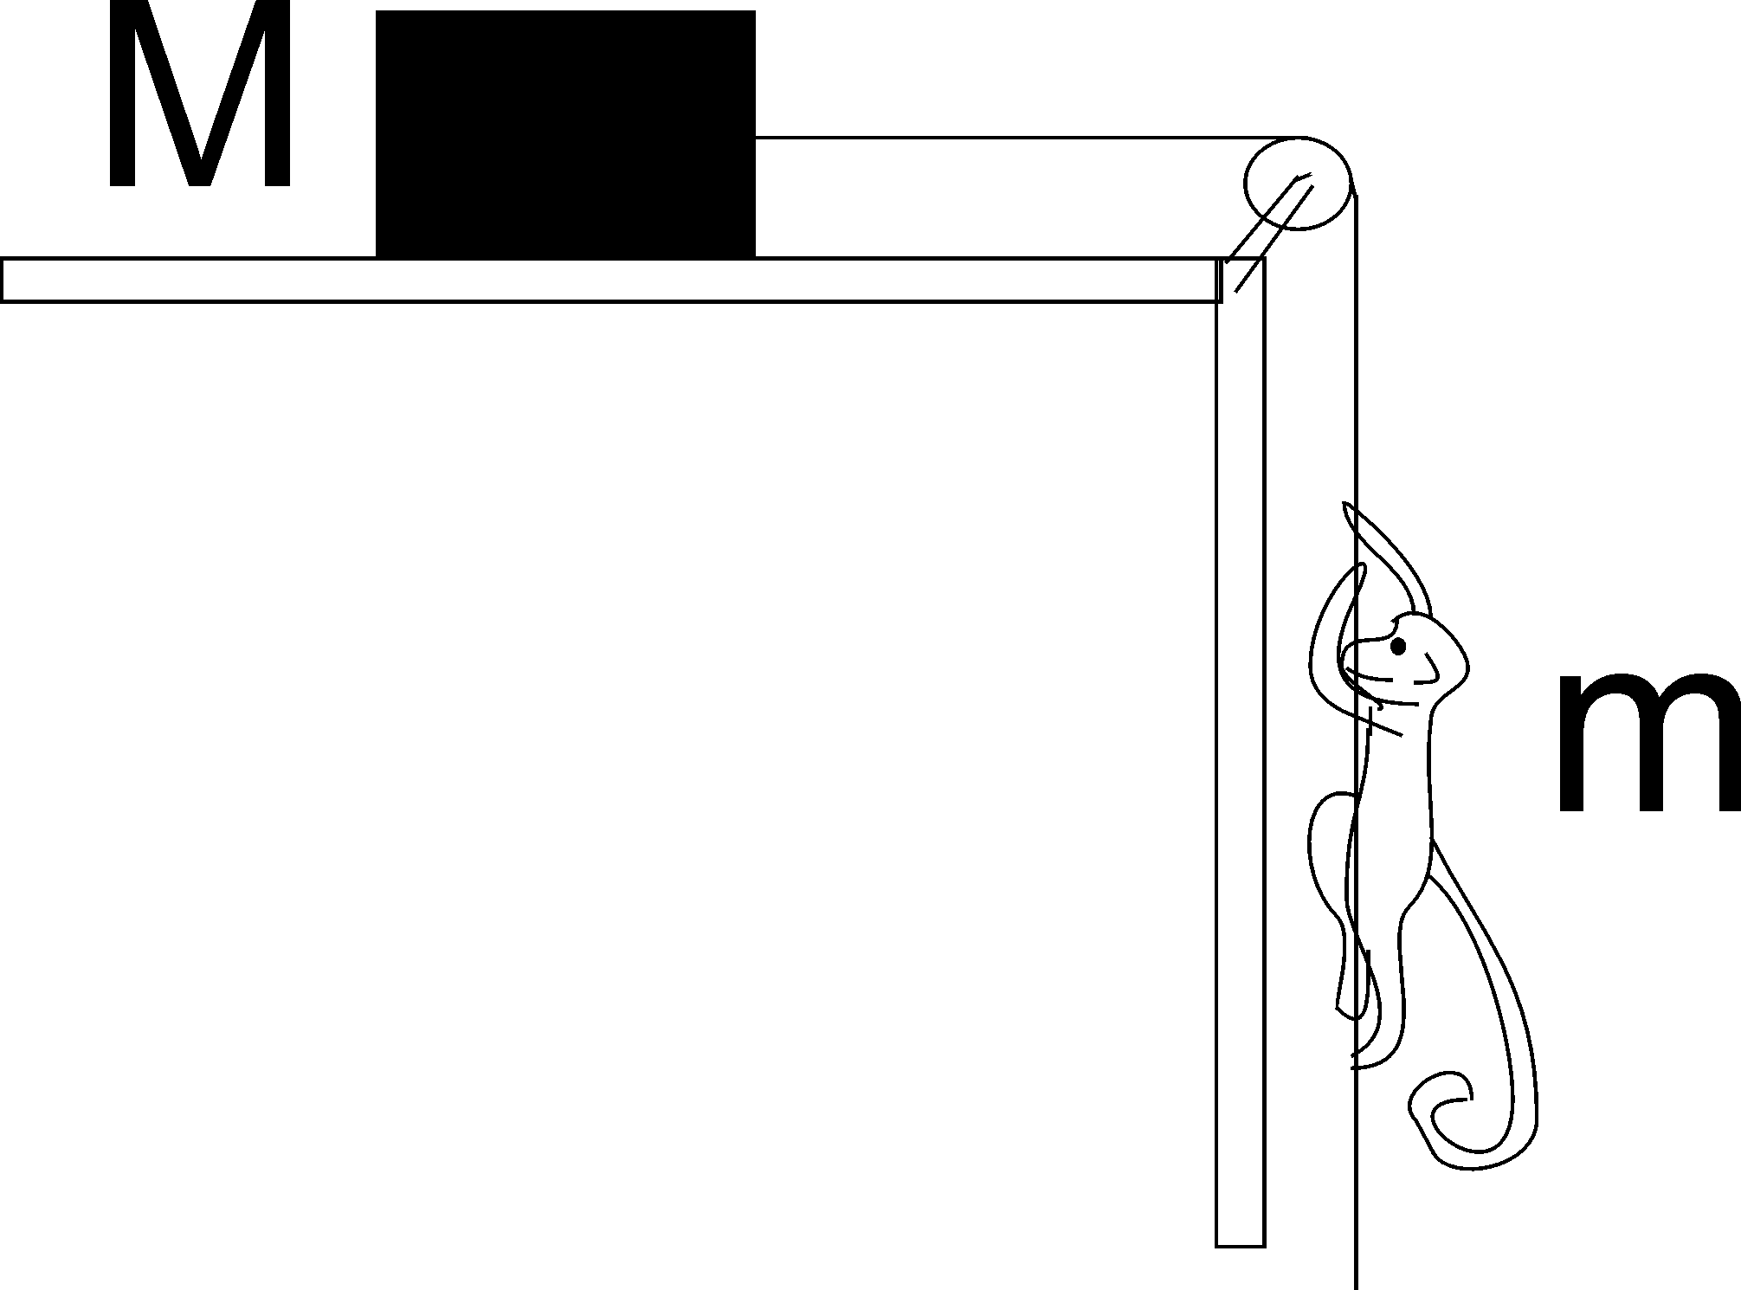
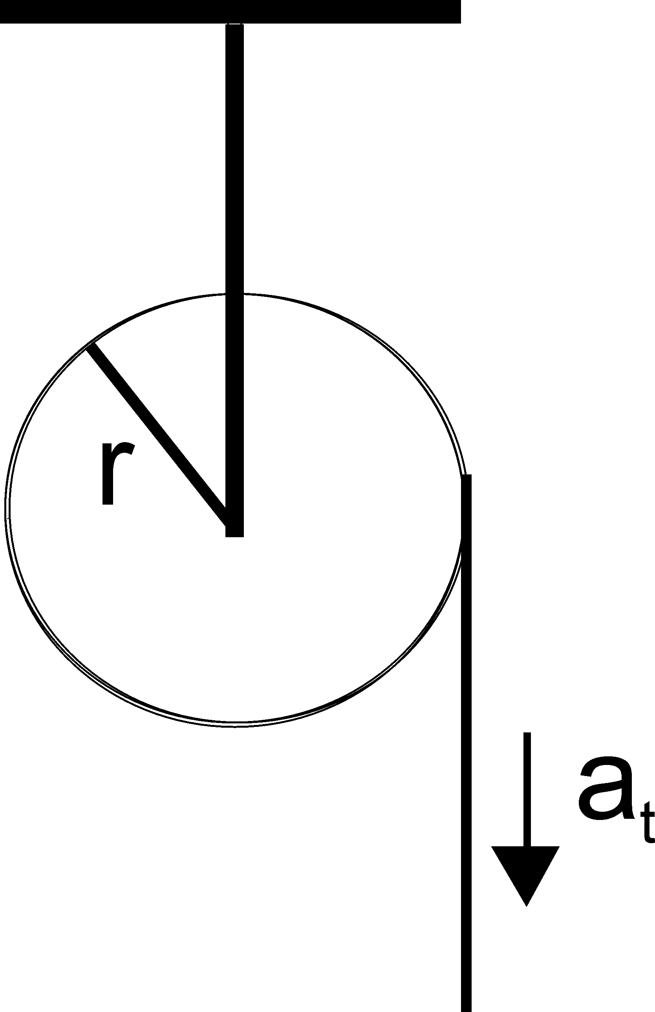
Слика 1

Слика 2 Слика 3

Задатке припремио: Душко Борка
Рецензент: др Мићо Митровић
Председник комисије: др Мићо Митровић

